Класс 5___________
ф________________________
и____________________________

11. Компьютерная графика

- Подберите окончание для предложения.
Графический редактор — это ... .
- устройство для создания и редактирования рисунков
- программа для создания и редактирования текстовых документов
- устройство для печати рисунков на бумаге
- программа для создания и редактирования рисунков

- Продолжите предложение
Компьютерной графикой называют ________________________________ _______________________________________________________________
_______________________________________________________________
- Соедините стрелками надписи с соответствующими им эле-
ментами рисунка.
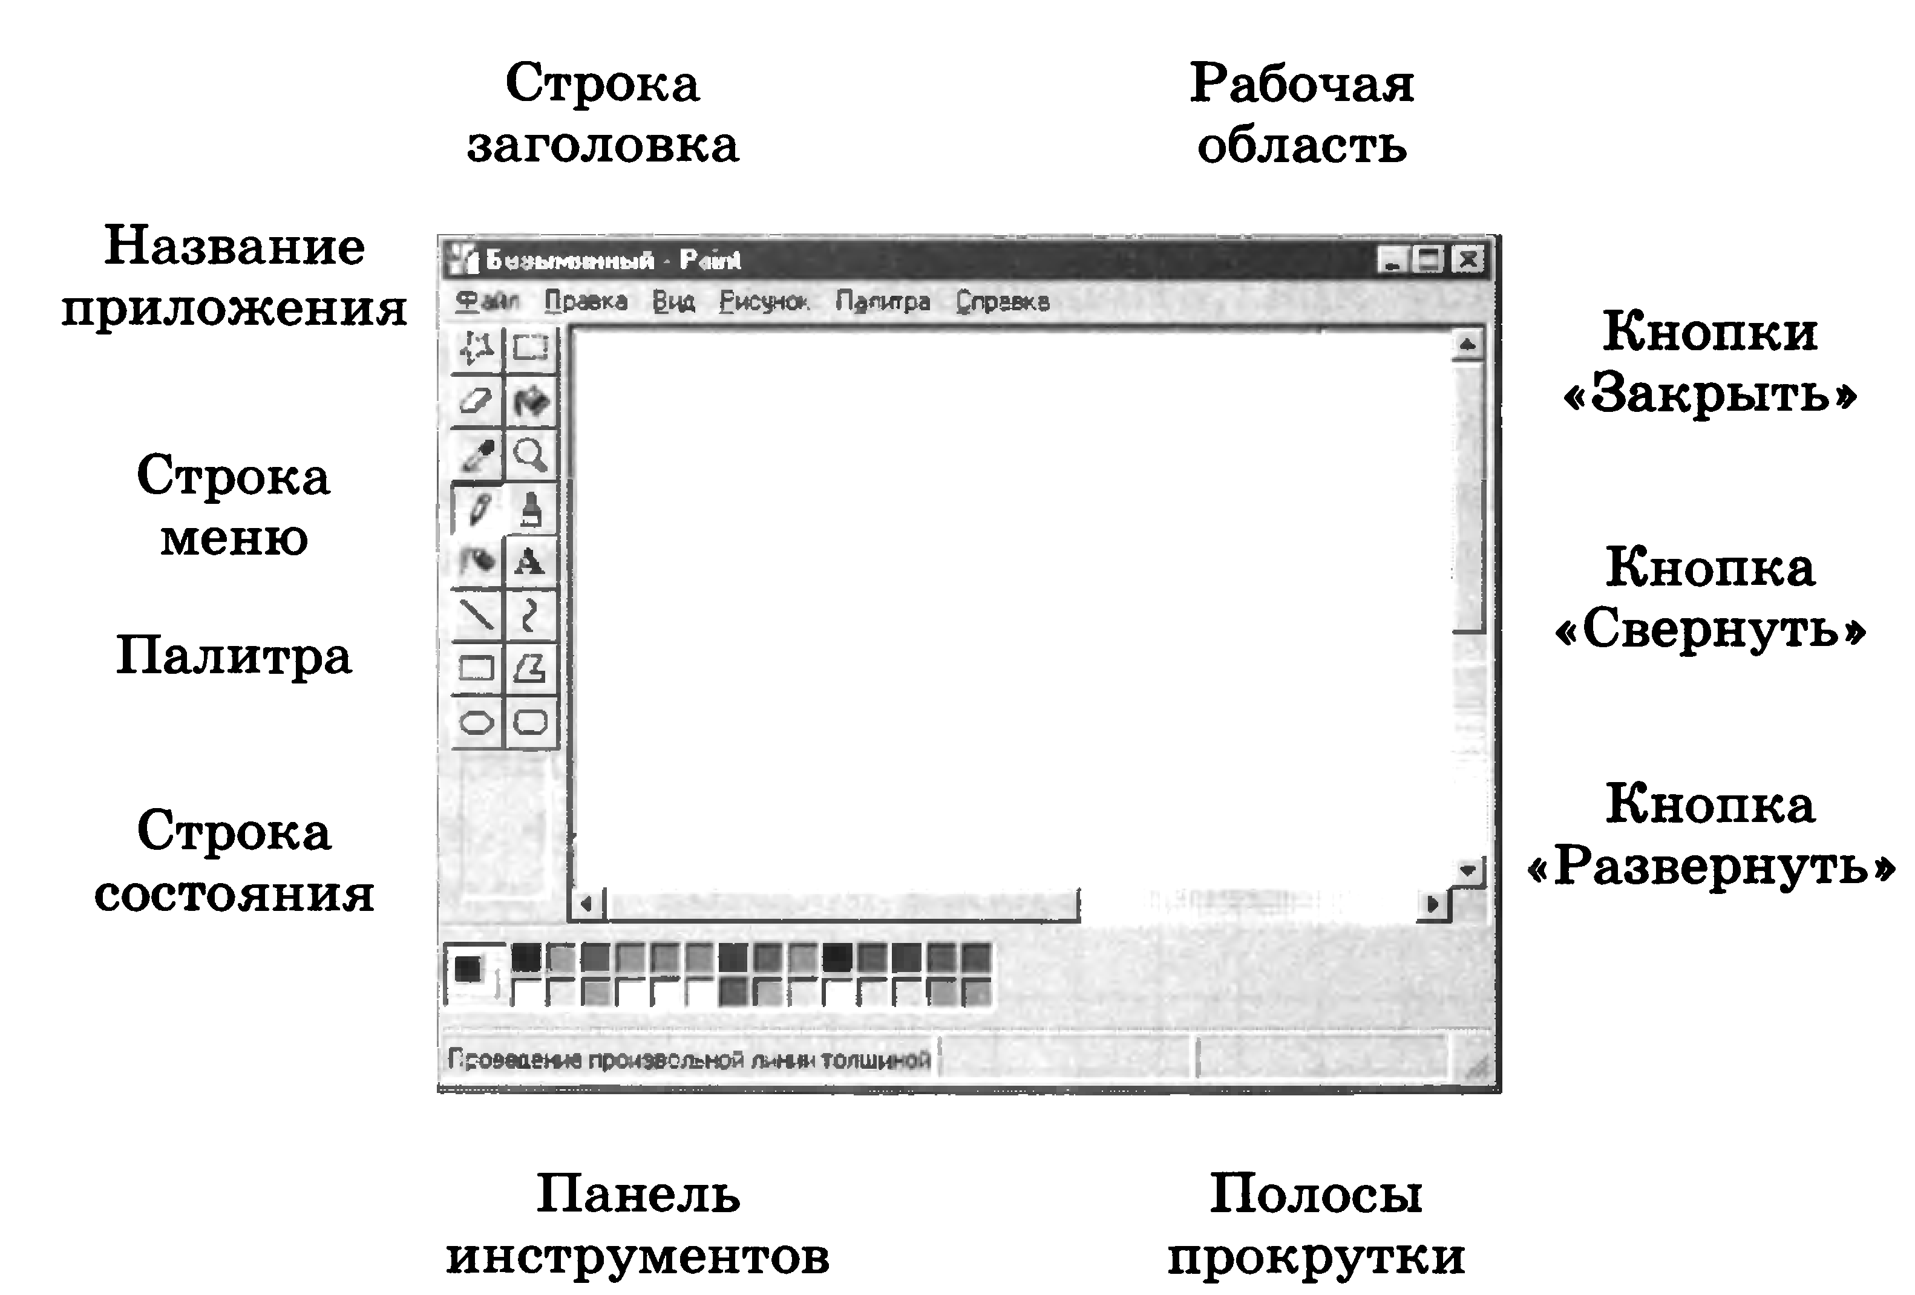
- Подпишите кнопки панели инструментов.
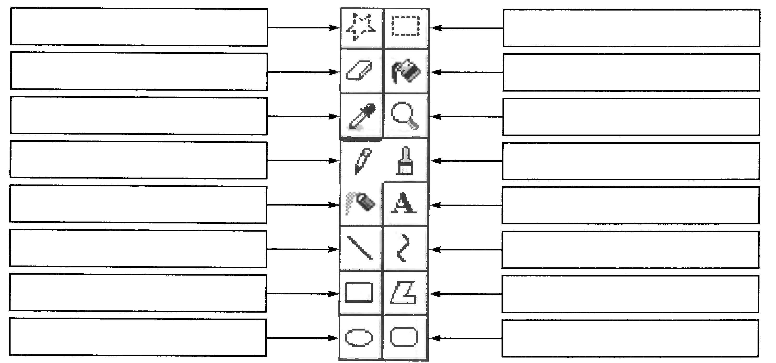

- Закончите предложения.
Чтобы выбрать основной цвет, необходимо ____________________
_________________________________________________________
Чтобы выбрать фоновый цвет, необходимо ___________________
_________________________________________________________
_________________________________________________________
Чтобы нарисовать квадрат, необходимо _____________________
_________________________________________________________
_________________________________________________________
Чтобы нарисовать круг, необходимо _________________________
_________________________________________________________
_________________________________________________________
- Подберите окончание для предложения.
Для удаления выделенного фрагмента рисунка в графическом редакторе Paint служит ...
- клавиша Backspace
- клавиша Delete
- инструмент Ластик
- Определите результат выполнения следующих действий (обведите нужные рисунки).
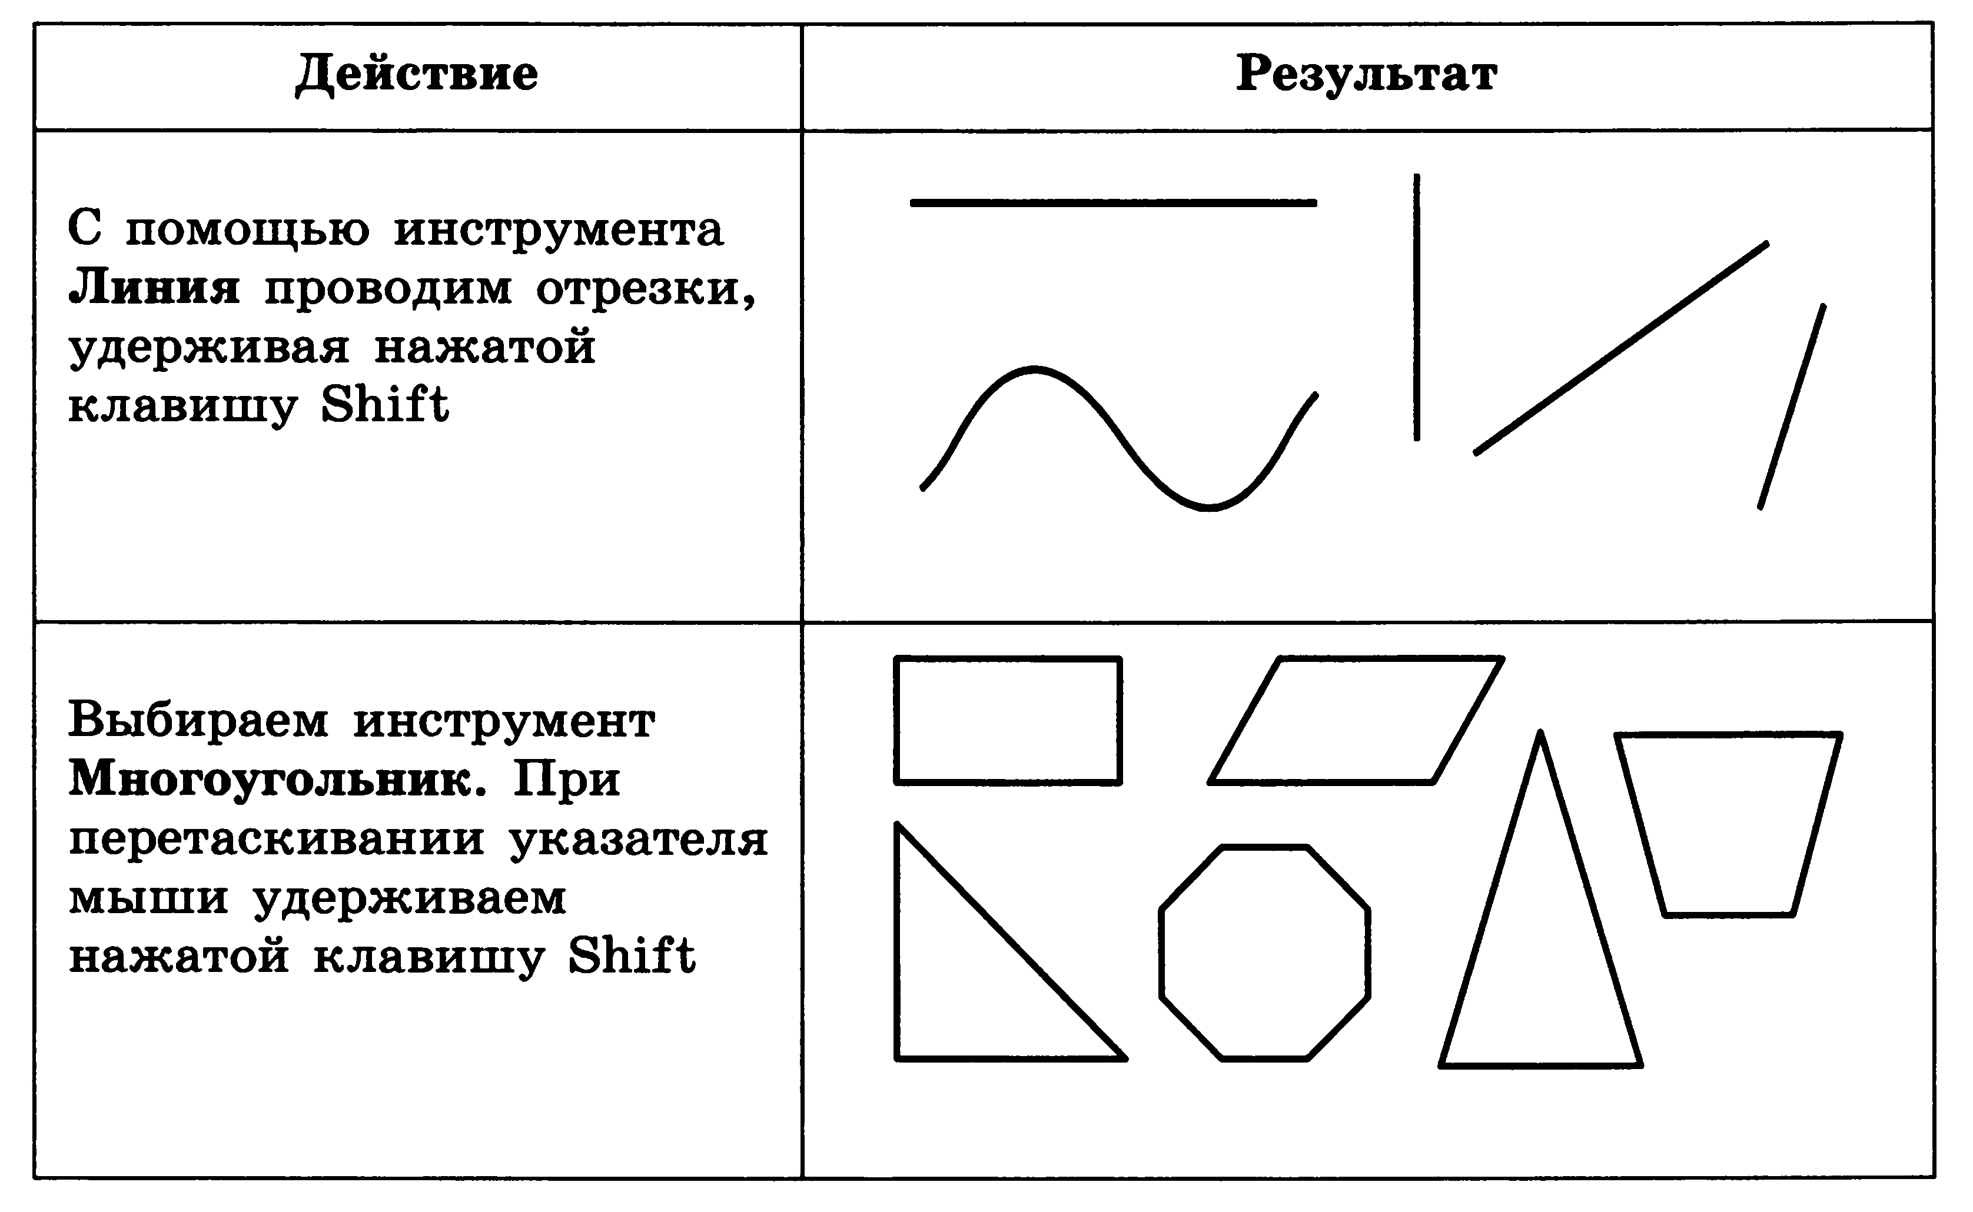
- Определите, что получится в результате выполнения в графическом редакторе следующей последовательности действий:
№ | Действие
1 | Установить основной цвет жёлтый
2 | Выбрать инструмент Эллипс и настроить его на 3-й режим заполнения
3 | Удерживая клавишу Shift, нарисовать круг
4 | Выбрать инструмент Линия и настроить его на рисование  самых жирных линий
5 | Удерживая клавишу Shift, изобразить отрезки, выходящие из центра жёлтого круга
На экране будет нарисовано: ________________________________

- Подберите окончание для предложения.
Чтобы размножить фрагмент изображения, нужно ....
- выделить его, а затем переместить при одновременно нажатых левой кнопке мыши и клавише Shift
- выделить его, а затем переместить при одновременно нажатых левой кнопке мыши и клавише Ctrl
- выделить его, а затем переместить при нажатой правой кнопке мыши
- Подберите окончание для предложения.
Чтобы переместить фрагмент изображения, нужно ...
- выделить его, а затем переместить при нажатой правой кнопке мыши
- выделить его, а затем переместить при нажатой левой кнопке мыши
- выделить его, а затем переместить при одновременно нажатых левой кнопке мыши и клавише Ctrl
- выделить его, а затем переместить при одновременно нажатых левой кнопке мыши и клавише Shift

- Запишите подробный порядок действий для рисования следующего объекта
 | __________________________  __________________________  __________________________  __________________________  __________________________  __________________________  __________________________  __________________________  __________________________
____________________________________________________________
____________________________________________________________
____________________________________________________________
____________________________________________________________

